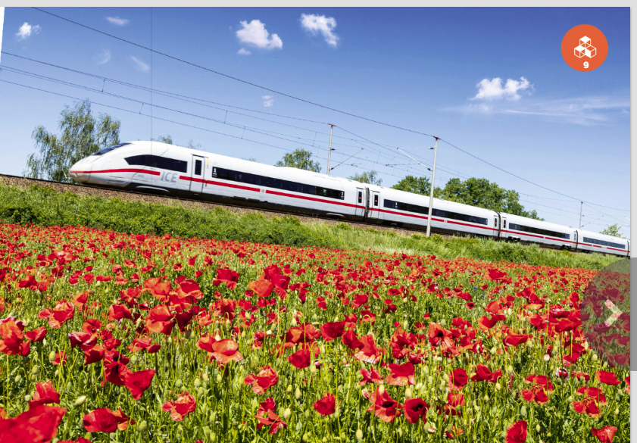
Elabora
su descripción
por escrito

